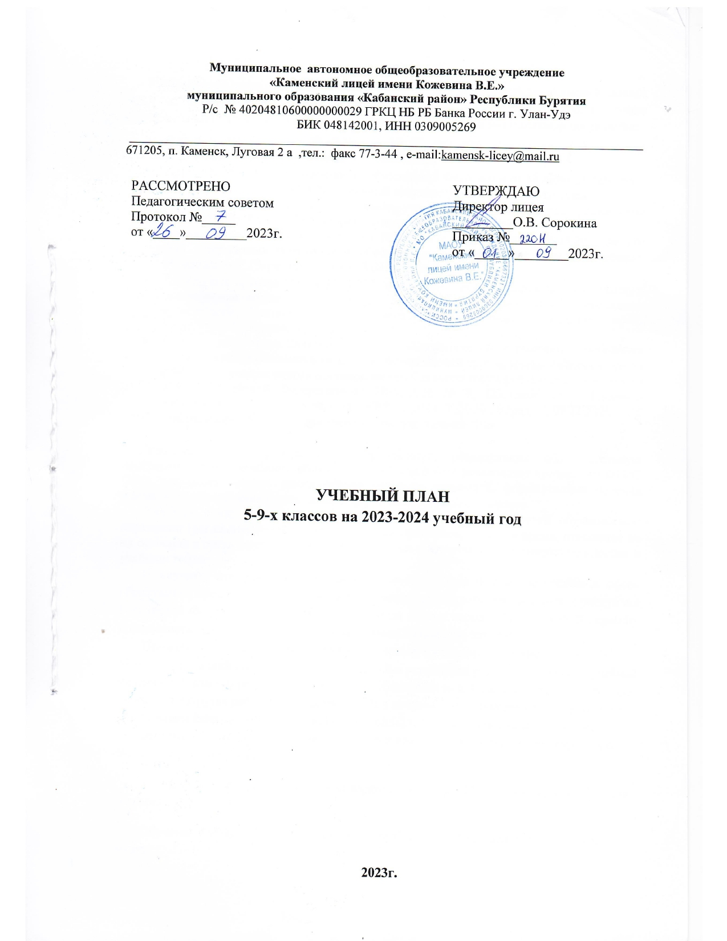

**Пояснительная записка**

Учебный план основного общего образования  МАОУ «Каменский лицей имени Кожевина В.Е.» на 2023-2024 учебный год составлен на основе  федерального учебного плана образовательной программы основного общего образования и нормативных документов:

* Федеральный закон от 29.12.2012 г. № 273-ФЗ «Об образовании в Российской Федерации». ( с изменениями и дополнениями)
* Приказ Минпросвещения России от 31.05.2021 № 287 «Об утверждении федерального государственного образовательного стандарта основного общего образования» (в ред. Приказов Минпросвещения России от 18.07.2022

N 568, от 08.11.2022 N 955).

* Приказ Министерства просвещения Российской Федерации от 18 июля 2022№568 «О внесении изменений в федеральный государственный образовательный стандарт основного общего образования, утв. приказом Министерства просвещения Р.Ф. от 31мая 2021г.№287» (Зарегистрирован17.08.2022№69676)
* Приказ Министерства просвещения Российской Федерации от 18.05.2023 № 370  
  "Об утверждении федеральной образовательной программы основного общего образования»" (Зарегистрирован 12.07.2023 № 74223)
* Санитарные правила СП 2.4.36.48-20 – «Санитарно-эпидемиологические требования к организациям воспитания и обучения, отдыха и оздоровления детей и молодежи» (утверждены Постановлением Главного государственного санитарного врача Российской Федерации от 28.09.2020 №28;
* Санитарные правила СанПиН 1.2.3685-21 «Гигиенические нормативы и требования к обеспечению безопасности и (или) безвредности для человека факторов среды обитания», утвержденные постановлением Главного государственного санитарного врача Российской Федерации от 28.01.2021 № 2, Постановлением Главного государственного санитарного врача РФ от 30.06.2020 № 16 (ред. от 02.12.2020) «Об утверждении санитарно-эпидемиологических правил СП»

Учебный план образовательных организаций, реализующих образовательную программу основного общего образования , обеспечивает реализацию требований ФГОС ООО, определяет общие рамки отбора учебного материала, формирования перечня результатов образования и организации образовательной деятельности.

Учебный план: фиксирует максимальный объём учебной нагрузки обучающихся; определяет (регламентирует) перечень учебных предметов, курсов и время, отводимое на их освоение и организацию; распределяет учебные предметы, курсы, модули по классам и учебным годам.

В случаях, предусмотренных законодательством Российской Федерации в сфере образования, предоставляет возможность обучения на государственных языках республик Российской Федерации и родном языке из числа языков народов Российской Федерации, возможность их изучения, а также устанавливает количество занятий.

Продолжительность учебного года в 5-9 классах составляет 34 учебные недели. В МАОУ «Каменский лицей имени Кожевина В.Е.» установлен режим пятидневной учебной недели с 1-8 классы, режим шестидневной учебной недели в 9-х классах. Образовательная недельная нагрузка равномерно распределена в течение учебной недели и соответствует требованиям санитарных норм СанПиН 1.2.3685-21. Объем максимально допустимой образовательной нагрузки в течение дня в 5–6-х классах не превышает шести уроков, в 7–9-х классах – семи уроков.

Учебный план разработан на основе варианта № 1 для 5-8 классах и вариант № 2 для 9 класса.

Обучение в МОУ «Каменский лицей имени Кожевина В.Е.» ведется на русском языке.

Учебный план представлен обязательной частью и частью, формируемой участниками образовательных отношений.

Часть учебного плана, формируемая участниками образовательных отношений, определяет время, отводимое на изучение учебных предметов, учебных курсов, учебных модулей по выбору обучающихся, родителей (законных представителей) несовершеннолетних обучающихся, в том числе предусматривающих углубленное изучение учебных предметов, с целью удовлетворения различных интересов обучающихся, потребностей в физическом развитии и совершенствовании, а также учитывающих этнокультурные интересы, особые образовательные потребности обучающихся с ОВЗ.

Время, отводимое на данную часть федерального учебного плана использовано на:

увеличение учебных часов, предусмотренных на изучение отдельных учебных предметов обязательной части (Русский язык -1 час в 9-х классах);

изучение предмета биология (7кл.-1ч.) , химия (8-9) на углубленном уровне. (1ч)

С учетом двигательной активности учащихся 5-х классов, смены режима обучения, в связи с переходом на новую степень обучения, предметная область «Физическая культура и основы безопасности жизнедеятельности» дополнена 1 часом в неделю.

С целью индивидуального развития учащихся, формирования обобщенных способов учебной, познавательной, практической и творческой деятельности, а также оказания учащимся помощи в дальнейшем профильном самоопределении в учебном плане добавлен час на изучение предмета технология, в 8-х классах по 1 часу в неделю.

В целях обеспечения индивидуальных потребностей обучающихся в формировании культуры безопасности жизнедеятельности на основе расширения знаний и умений, углублённого понимания значимости безопасного поведения в условиях опасных и чрезвычайных ситуаций для личности, общества и государства предмет может изучаться в 5—7 классах из расчёта 1 час в неделю за счёт использования части учебного плана, формируемого участниками образовательных отношений (всего 102 часа), введен урок «Школа НВП» в 6 классах.

В 9 классе введен 17 часов на изучение модуля «Введение в новейшую историю России». (0,5 часа в неделю)

В 5-ом (1 час в неделю) и 7- ом (1 час в неделю), 9-х классах(0,5 часа) введен курс «Основы финансовой грамотности» с целью формирования активной жизненной позиции, развитие экономического образа мышления*.*

ФГОС ООО определяет основные требования к образовательным результатам обучающихся и средствам оценки их достижения. Основными направлениями и целями оценочной деятельности в образовательной организации являются: оценка образовательных достижений обучающихся на различных этапах обучения как основа их промежуточной и итоговой аттестации, а также основа процедур внутреннего мониторинга образовательной организации, мониторинговых исследований муниципального, регионального и федерального уровней.

Система оценки включает процедуры внутренней и внешней оценки.

Внутренняя оценка включает: стартовую диагностику; текущую и тематическую оценки; итоговую оценку; промежуточную аттестацию; психолого-педагогическое наблюдение; внутренний мониторинг образовательных достижений обучающихся.

Промежуточная/годовая аттестация обучающихся за четверть осуществляется в соответствии с календарным учебным графиком.

Объем времени, отведенного на промежуточную аттестацию обучающихся, определяется рабочими программами учебных предметов, учебных и внеурочных курсов и календарным учебным графиком основного общего образования. Формы промежуточной аттестации учебных предметов, учебных и внеурочных курсов представлены в таблице.

|  |  |  |
| --- | --- | --- |
| **Предметы, курсы** | **Классы** | **Формы промежуточной аттестации** |
| Русский язык | 5–7-е | Диктант с грамматическим заданием, изложение |
| 8–9-е | Контрольная работа, сочинение |
| Литература | 5–6-е | Задания на основе анализа текста, сочинение |
| 7–9-е | Контрольная работа, сочинение |
| Иностранный язык (английский) | 5–9-е | Контрольная работа |
| Математика | 5–6-е | Контрольная работа |
| Алгебра | 7–9-е | Контрольная работа |
| Геометрия | 7–8 | Устный экзамен |
| 9 | Контрольная работа |
| Вероятность и статистика | 7–9-е | Тест |
| Информатика | 7–9-е | Индивидуальный проект; тест |
| История | 5–9-е | Контрольная работа, устный экзамен |
| Обществознание | 6–9-е | Тест; реферат |
| География | 5–9-е | Контрольная работа |
| Физика | 7–9-е | Контрольная работа |
| Химия | 8–9-е | Контрольная работа |
| Биология | 5–9-е | Контрольная работа |
| ОДНКНР | 5–6-й | Тест |
| Изобразительное искусство | 5–7-е | Разработка предметов живописи |
| Музыка | 5–8-е | Тест, индивидуальный проект |
| Технология | 5–9-е | Разработка изделий |
| Физическая культура | 5–9-е | Сдача нормативов, тест |
| Основы безопасности жизнедеятельности | 8–9-е | Тест |
| Английский язык | 7 | Аудирование, говорение |

Внешняя оценка включает: независимую оценку качества подготовки обучающихся, итоговую аттестацию.

К процедурам внешней оценки относятся: всероссийские проверочные работы как комплексный проект в области оценки образования, направленный на развитие единого образовательного пространства в Российской Федерации; мониторинговые исследования федерального, регионального и муниципального уровней, так же государственная итоговая аттестация для 9 классов.

**Учебный план 5-6-х классов Каменского лицея на 2023-2024 учебный год**

**по ФГОС НОО**

**(5-дневная учебная неделя)**

|  |  |  |  |  |  |  |  |
| --- | --- | --- | --- | --- | --- | --- | --- |
| **Предметные**  **области** | **Учебные**  **предметы Классы** | **Количество часов в неделю** | | | | | |
| **5А** | **5Б** | | **6А** | **6Б** | **Всего** |
|  |  | |  |  |  |
| **Русский язык и**  **литература** | Русский язык | **5** | **5** | | **6** | **6** | **22** |
| Литература | **3** | **3** | | **3** | **3** | **12** |
| **Иностранные языки** | Английский язык | **3** | **3** | | **3** | **3** | **12** |
| **Математика и информатика** | Математика | **5** | **5** | | **5** | **5** | **20** |
| **Общественно- научные предметы** | История. Всеобщая история | **2** | **2** | | **2** | **2** | **8** |
| Обществознание |  |  | | **1** | **1** | **2** |
| География | **1** | **1** | | **1** | **1** | **4** |
| **Естественнонаучные предметы** | Биология | **1** | **1** | | **1** | **1** | **4** |
| **Основы духовно-нравственной культуры народов России** | Основы светской этики | **1** | **1** | | **1** | **1** | **4** |
| **Искусство** | ИЗО | **1** | **1** | | **1** | **1** | **4** |
| Музыка | **1** | **1** | | **1** | **1** | **4** |
| **Технология** | Технология | **2** | **2** | | **2** | **2** | **8** |
| **Физическая культура иосновы безопасности жизнедеятельности** | Физическая культура | **2** | **2** | | **2** | **2** | **8** |
| **Итого основная часть** | | **27** | **27** | | **29** | **29** | **112** |
| ***Часть формируемая участниками образовательного процесса*** | | | | | | | |
| Учебные курсы | Основы финансовой грамотности | **1** | **1** | |  |  | **2** |
| Физическая культура | **1** | **1** | | **-** | **-** | **2** |
| Школа НВП |  |  | | **1** | **1** | **2** |
| **Максимально допустимая недельная нагрузка** | | **29** | **29** | **30** | | **30** | **118** |

**Учебный план 5-6 -х классов Каменского лицея на 2023-2024**

**учебный год**

**по ФГОС НОО- 2021**

**(5-дневная учебная неделя)**

|  |  |  |  |  |  |  |  |
| --- | --- | --- | --- | --- | --- | --- | --- |
| **Предметные**  **области** | **Учебные**  **предметы Классы** | **Количество часов в неделю** | | | | | |
| **5А** | **5Б** | | **6А** | **6Б** | **Всего** |
|  |  | |  |  |  |
| **Русский язык и**  **литература** | Русский язык | **170** | **170** | | **204** | **204** | **748** |
| Литература | **102** | **102** | | **102** | **102** | **408** |
| **Иностранные языки** | Английский язык | **102** | **102** | | **102** | **102** | **408** |
| **Математика и информатика** | Математика | **170** | **170** | | **170** | **170** | **680** |
| **Общественно- научные предметы** | История. Всеобщая история | **68** | **68** | | **68** | **68** | **272** |
| Обществознание |  |  | | **34** | **34** | **68** |
| География | **34** | **34** | | **34** | **34** | **136** |
| **Естественнонаучные предметы** | Биология | **34** | **34** | | **34** | **34** | **136** |
| **Основы духовно-нравственной культуры народов России** | Основы светской этики | **34** | **34** | | **34** | **34** | **136** |
| **Искусство** | ИЗО | **34** | **34** | | **34** | **34** | **136** |
| Музыка | **34** | **34** | | **34** | **34** | **136** |
| **Технология** | Технология | **68** | **68** | | **68** | **68** | **272** |
| **Физическая культура иосновы безопасности жизнедеятельности** | Физическая культура | **68** | **68** | | **68** | **68** | **272** |
| **Итого основная часть** | | **918** | **918** | | **986** | **986** | **3808** |
| ***Часть формируемая участниками образовательного процесса*** | | | | | | | |
| Учебные курсы | Основы финансовой грамотности | **34** | **34** | |  |  | **68** |
| Физическая культура | **34** | **34** | |  |  | **68** |
| Школа НВП |  |  | | **34** | **34** | **68** |
| **Максимально допустимая недельная нагрузка** | | **986** | **986** | **1020** | | **1020** | **4012** |

**Учебный план 7– 9 х классов Каменского лицея**

**(5 - дневная учебная неделя для 7-8 и 6-дневная для 9-х)**

|  |  |  |  |  |  |  |  |  |  |  |  |  |  |
| --- | --- | --- | --- | --- | --- | --- | --- | --- | --- | --- | --- | --- | --- |
| **Предметные области** | | **Учебные**  **предметы**  **Классы** |  | | | | | | | | | | |
| **7А** | **7Б** | **7В** | **8А** | **8Б** | **9А** | **9Б** | **9В** |  |
|  |  |  |  |  |  |  |  |  |
| **Обязательная часть** | | | | | | | | | | | | |
| Русский язык и литература | | Русский язык | 4 | 4 | 4 | 3 | 3 | 3 | 3 | 3 | 27 |
| Литература | 2 | 2 | 2 | 2 | 2 | 3 | 3 | 3 | 19 |
| Иностранные языки | | Английский язык | 3 | 3 | 3 | 3 | 3 | 3 | 3 | 3 | 24 |
| Математика и информатика | | Алгебра | 3 | 3 | 3 | 4 | 4 | 4 | 4 | 4 | 29 |
| Геометрия | 2 | 2 | 2 | 2 | 2 | 2 | 2 | 2 | 16 |
| Вероятность и стастика | 1 | 1 | 1 |  |  |  |  |  | 3 |
| Информатика | 1 | 1 | 1 | 1 | 1 | 1 | 1 | 1 | 8 |
| Общественно-научные предметы | | История | 2 | 2 | 2 | 2 | 2 | 2 | 2 | 2 | 16 |
| Обществознание | 1 | 1 | 1 | 1 | 1 | 1 | 1 | 1 | 8 |
| География | 2 | 2 | 2 | 2 | 2 | 2 | 2 | 2 | 16 |
| Естественно-научные предметы | | Биология | 1 | 1 | 1 | 2 | 2 | 2 | 2 | 2 | 13 |
| Физика | 2 | 2 | 2 | 2 | 2 | 3 | 3 | 3 | 19 |
| Химия |  |  |  | 2 | 2 | 2 | 2 | 2 | 10 |
| Искусство | | Музыка | 1 | 1 | 1 | 1 | 1 |  |  |  | 5 |
| ИЗО | 1 | 1 | 1 |  |  |  |  |  | 3 |
| Технология | | Технология | 2 | 2 | 2 | 1 | 1 | 1 | 1 | 1 | 11 |
| Физическая культура и  основы безопасности жизнедеятельности | | Физическая культура | 2 | 2 | 2 | 2 | 2 | 3 | 3 | 3 | 19 |
| ОБЖ |  |  |  | 1 | 1 | 1 | 1 | 1 | 5 |
| **Итого основная часть** | | | **30** | **30** | **30** | **31** | **31** | **33** | **33** | **33** | **251** |
| **Учебные курсы и модули.** | Химия | |  |  |  | 1 | 1 | 1 | 1 | 1 | 5 |
| Биология | | 1 | 1 | 1 |  |  |  |  |  | 3 |
| Русский | |  |  |  |  |  | 1 | 1 | 1 | 3 |
| Технология | |  |  |  | 1 | 1 |  |  |  | 2 |
| Основы финансовой грамотности | | **1** | 1 | 1 |  |  | 0,5 | 0,5 | 0,5 | 1,5 |
| Модуль «Введение в новейшую историю России» | |  |  |  |  |  | 0,5 | 0,5 | 0,5 | 1,5 |
| Итого | | | **2** | **2** | **2** | **2** | **2** | **3** | **3** | **3** | **19** |
| **Максим. Допустимая недельная нагрузка** | | | **32** | **32** | **32** | **33** | **33** | **36** | **36** | **36** | **270** |

**Учебный план 7– 9 х классов Каменского лицея**

**(5 - дневная учебная неделя для 7-8 и 6-дневная для 9-х)**

|  |  |  |  |  |  |  |  |  |  |  |  |  |  |
| --- | --- | --- | --- | --- | --- | --- | --- | --- | --- | --- | --- | --- | --- |
| **Предметные области** | | **Учебные**  **предметы**  **Классы** |  | | | | | | | | | | |
| **7А** | **7Б** | **7В** | **8А** | **8Б** | **9А** | **9Б** | **9В** |  |
|  |  |  |  |  |  |  |  |  |
| **Обязательная часть** | | | | | | | | | | | | |
| Русский язык и литература | | Русский язык | 136 | 136 | 136 | 102 | 102 | 102 | 102 | 102 | 918 |
| Литература | 68 | 68 | 68 | 68 | 68 | 102 | 102 | 102 | 646 |
| Иностранные языки | | Английский язык | 102 | 102 | 102 | 102 | 102 | 102 | 102 | 102 | 816 |
| Математика и информатика | | Алгебра | 102 | 102 | 102 | 136 | 136 | 136 | 136 | 136 | 986 |
| Геометрия | 68 | 68 | 68 | 68 | 68 | 68 | 68 | 68 | 544 |
| Вероятность и стастика | 34 | 34 | 34 |  |  |  |  |  | 102 |
| Информатика | 34 | 34 | 34 | 34 | 34 | 34 | 34 | 34 | 272 |
| Общественно-научные предметы | | История | 68 | 68 | 68 | 68 | 68 | 68 | 68 | 68 | 544 |
| Обществознание | 34 | 34 | 34 | 34 | 34 | 34 | 34 | 34 | 272 |
| География | 68 | 68 | 68 | 68 | 68 | 68 | 68 | 68 | 544 |
| Естественно-научные предметы | | Биология | 34 | 34 | 34 | 68 | 68 | 68 | 68 | 68 | 442 |
| Физика | 68 | 68 | 68 | 68 | 68 | 102 | 102 | 102 | 646 |
| Химия |  |  |  | 68 | 68 | 68 | 68 | 68 | 340 |
| Искусство | | Музыка | 34 | 34 | 34 | 34 | 34 |  |  |  | 170 |
| ИЗО | 34 | 34 | 34 |  |  |  |  |  | 102 |
| Технология | | Технология | 68 | 68 | 68 | 34 | 34 | 34 | 34 | 34 | 374 |
| Физическая культура и  основы безопасности жизнедеятельности | | Физическая культура | 68 | 68 | 68 | 68 | 68 | 102 | 102 | 102 | 646 |
| ОБЖ |  |  |  | 34 | 34 | 34 | 34 | 34 | 170 |
| **Итого основная часть** | | | **1020** | **1020** | **1020** | **1054** | **1054** | **1122** | **1122** | **1122** | **8534** |
|  | | | | | | | | | | | |
| **Учебные курсы и модули.** | Химия | |  |  |  | 34 | 34 | 34 | 34 | 34 | 170 |
| Биология | | 34 | 34 | 34 |  |  |  |  |  | 102 |
| Русский | |  |  |  |  |  | 34 | 34 | 34 | 102 |
| Технология | |  |  |  | 34 | 34 |  |  |  | 68 |
| Основы финансовой грамотности | | **34** | 34 | 34 |  |  | 17 | 17 | 17 | 153 |
| Модуль «Введение в новейшую историю России» | |  |  |  |  |  | 17 | 17 | 17 | 51 |
| Итого | | | **68** | **68** | **68** | **68** | **68** | **102** | **102** | **102** | **646** |
| **Максим.Допустимаянедель. Нагрузка** | | | **1088** | **1088** | **1088** | **1122** | **1122** | **1224** | **1224** | **1224** | **9180** |